1st LINE OF HIRAGANA

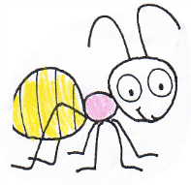
a あ ありari
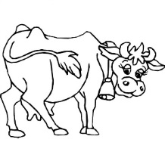
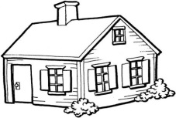
i い いえie
uう うし ushi
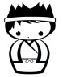
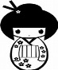
eえ えほん ehon
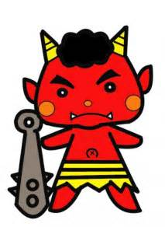
oお おに oni

